Состав Совета п.г.т. Актюбинский
Азнакаевского муниципального района
Республики Татарстан
Глава МО п.г.т. Актюбинский
Председатель Совета

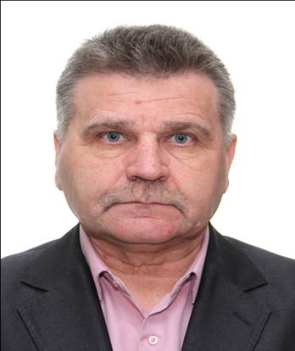
Севостьянов Александр Леонидович
Округ №10

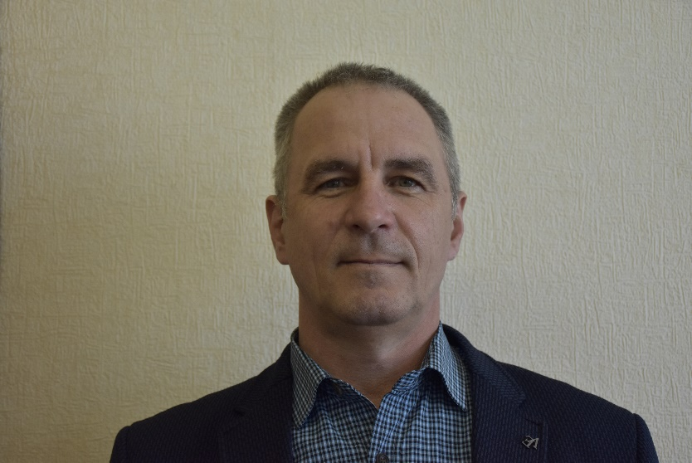

Салахов Ильдус Малихович
Округ №1
Дата рождения: 11.04.1972г.
Место работы: Центр управления сетями ПАО «Татнефть» (Азн.Цех)
Должность: Начальник

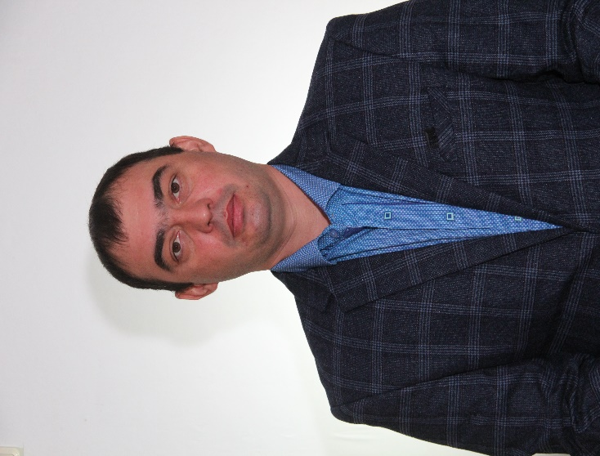
Хазеев Эльвир Азгамович
Округ №2
Дата рождения: 26.07.1983г.
Место работы: ГКУ «Бугульминское лесничество»
Должность: участковый лесничий

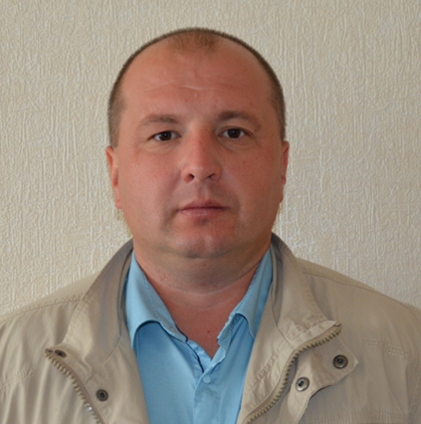

Садыков Руслан Рамильевич
Округ №3
Дата рождения: 01.11.1978г.
Место работы:
ООО «СтройПроф»
Должность: Директор



Галеева Роза Алмасовна
Округ №4
Дата рождения: 05.08.1966г.
Место работы:
Заместитель Главы Азнакаевского муниципального района

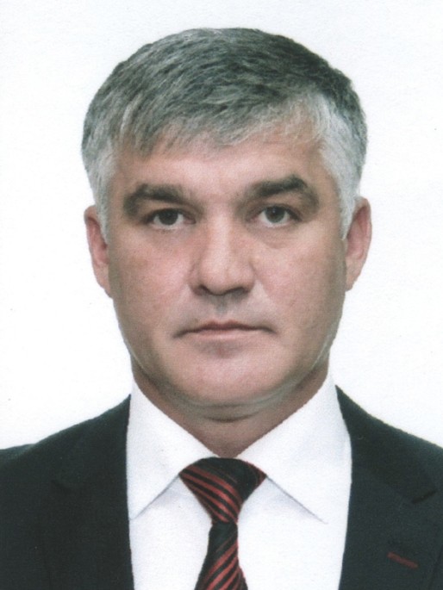

Газизов Илтозар Илдусович
Округ №5
Дата рождения: 17.11.1971г.
Место работы: МУП «Актюба»
Должность: Директор

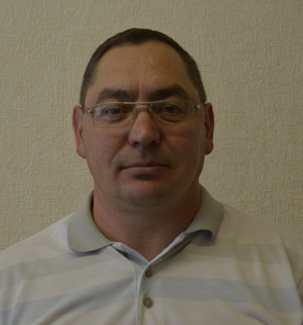

Валиев Рафис Раисович
Округ №6
Дата рождения: 29.11.1971г.
Место работы: ООО «Сарет» г. Лениногорск
Должность: Директор

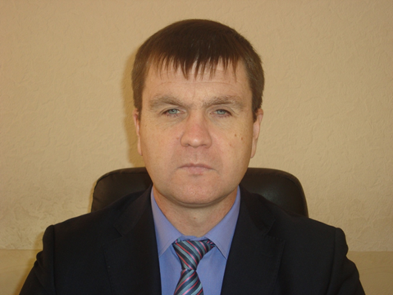

Сучков Андрей Николаевич
Округ №7
Дата рождения: 01.01.1968г.
Место работы:
НГДУ «Азнакаевскнефть», ЦДНГ-3
Должность: Начальник

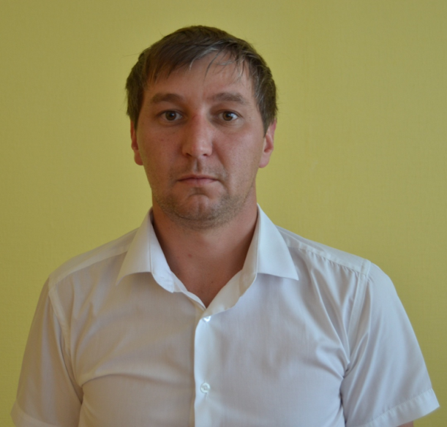

Гумаров Роман Ильгизович
Округ №8
Дата рождения: 01.02.1981г.
Место работы:
ООО «Регион»
Должность: главный энергетик

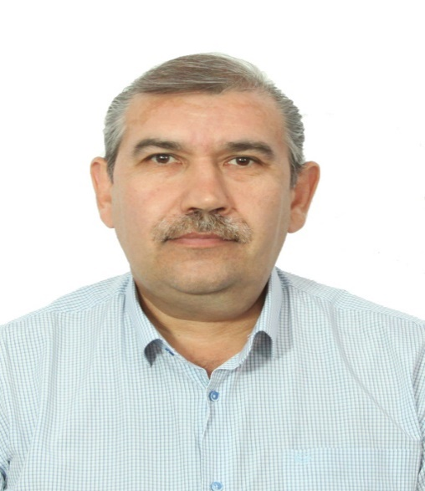

Чанышев Венер Ирекович
Округ №9
Дата рождения: 14.03.1970 г.
Место работы:
НГДУ «Азнакаевскнефть»
Должность: главный инженер

